附錄3 珠江水系府中米最高最低價格差異

貴州大定府 2

貴州安順府 2

貴州都勻府 2

貴州貴陽府 2

貴州黎平府 3

貴州興義府 3

廣西平樂府 3

廣西泗城府 3

廣西柳州府 4

廣西思恩府 4

廣西南寧府 4

廣西桂林府 4

廣西梧州府 5

廣西潯州府 5

廣西慶遠府 5

廣東連州直隸州 5

廣東惠州府 6

廣東韶州府 6

廣東肇慶府 6

廣東廣州府 6

廣東羅定直隸州 7

# 附錄3 珠江水系府中米最高最低價格差異

## 貴州大定府

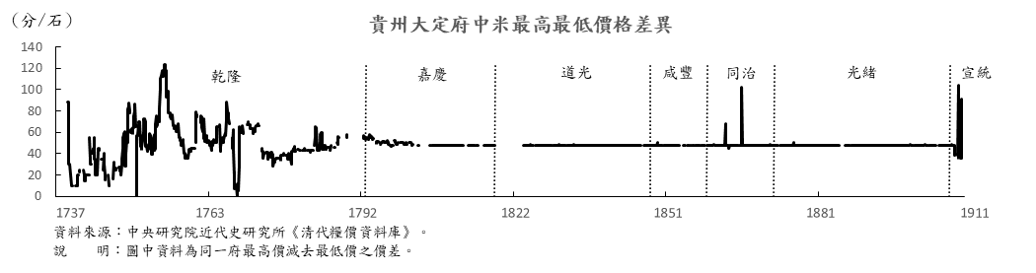

## 貴州安順府

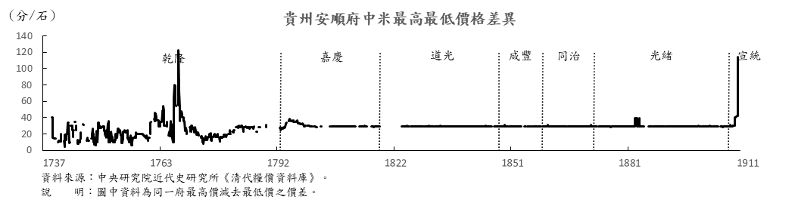

## 貴州都勻府

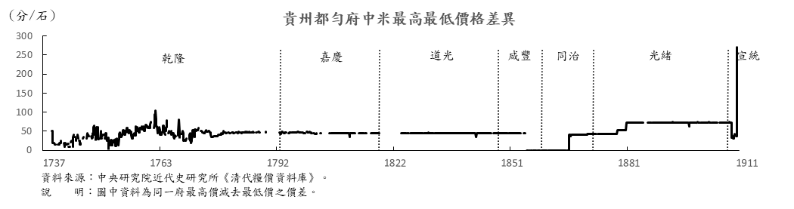

## 貴州貴陽府

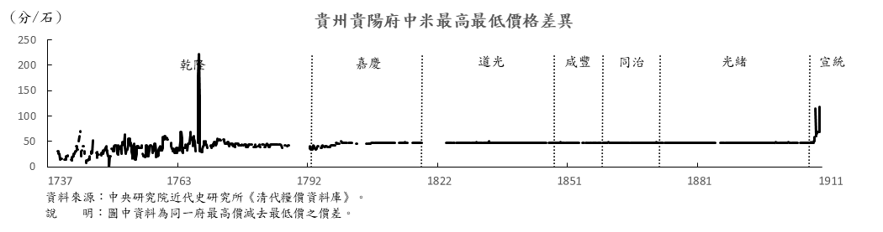

## 貴州黎平府

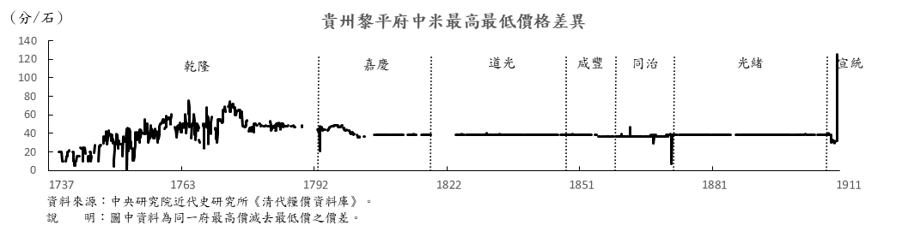

## 貴州興義府

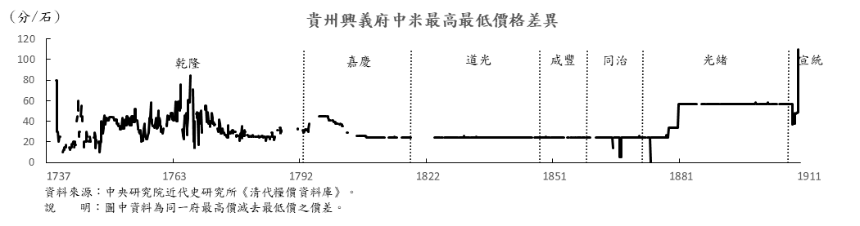

## 廣西平樂府

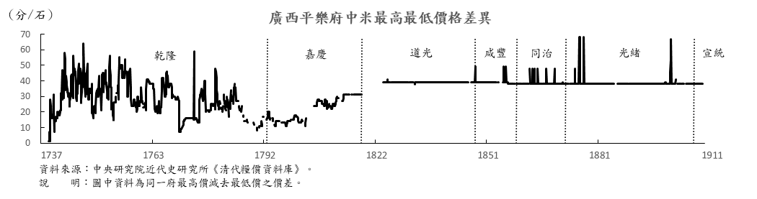

## 廣西泗城府

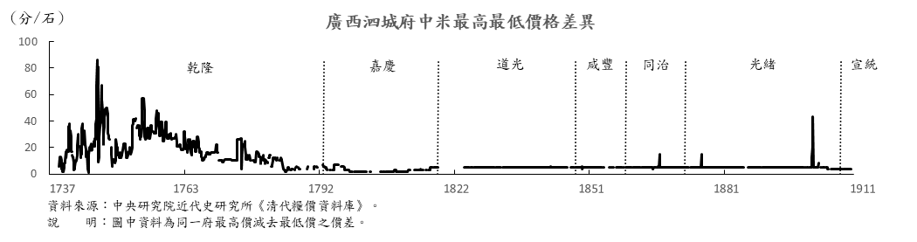

## 廣西柳州府

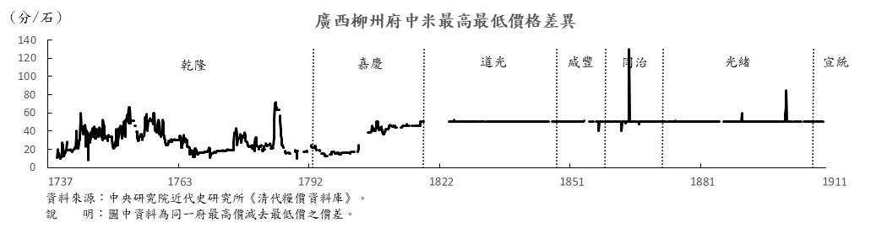

## 廣西思恩府

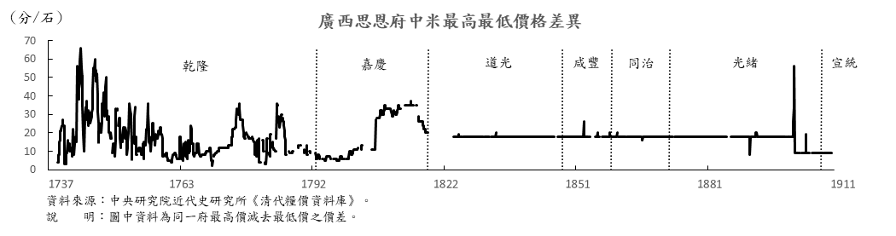

## 廣西南寧府

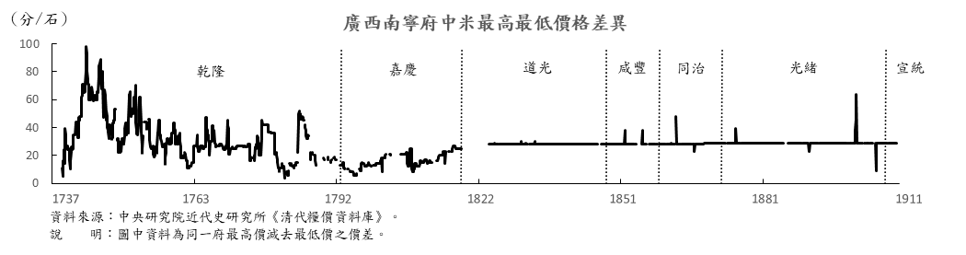

## 廣西桂林府

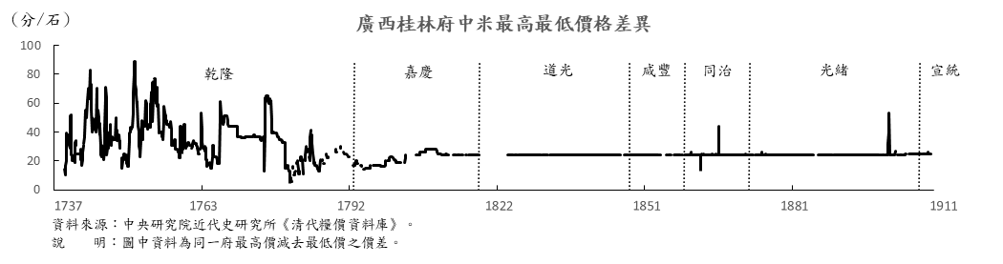

## 廣西梧州府

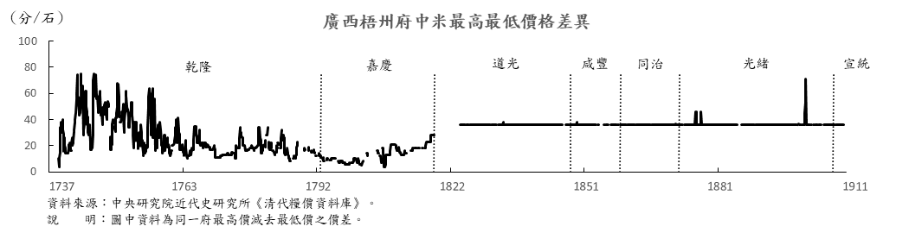

## 廣西潯州府

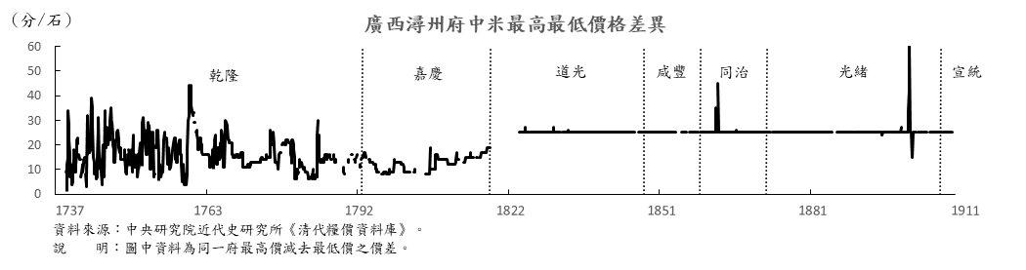

## 廣西慶遠府

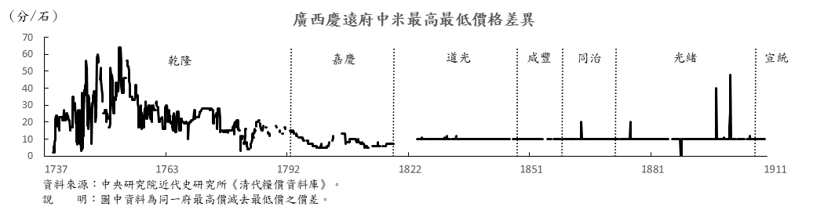

## 廣東連州直隸州

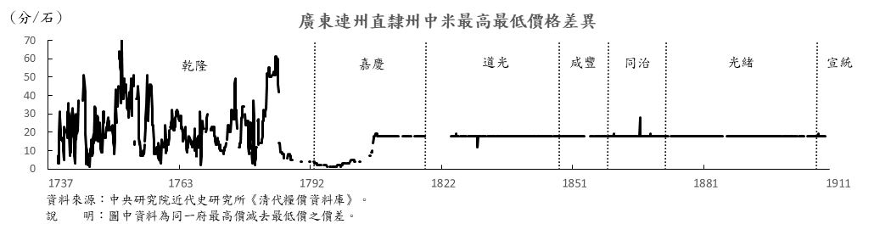

## 廣東惠州府

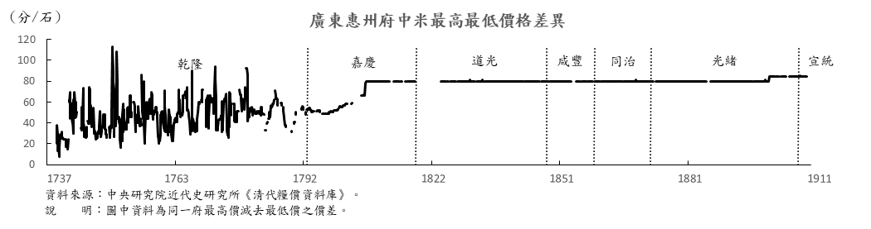

## 廣東韶州府

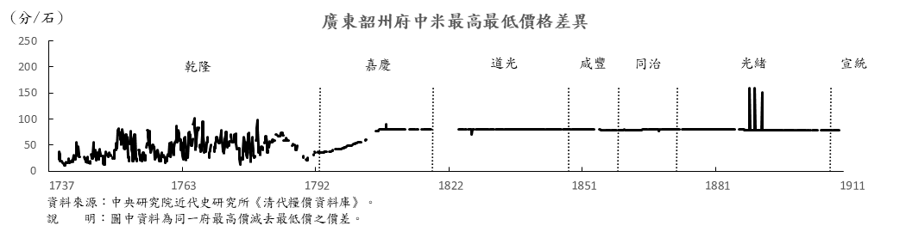

## 廣東肇慶府

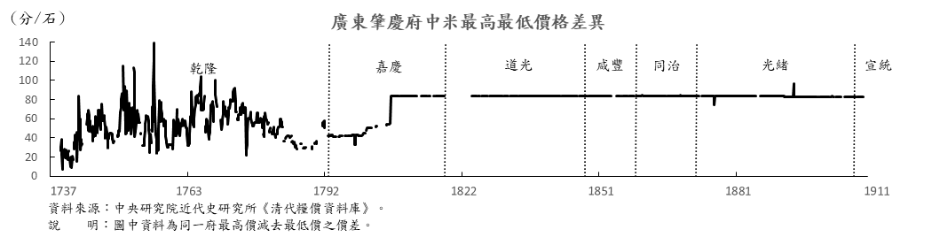

## 廣東廣州府

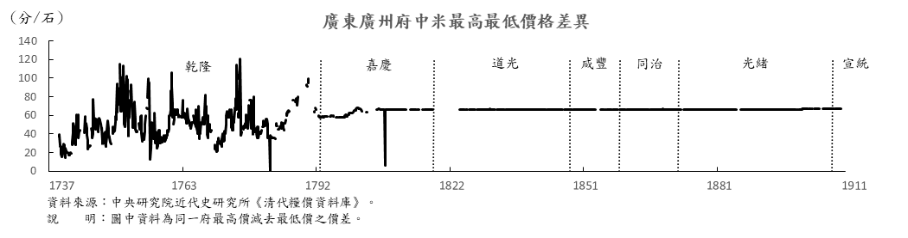

## 廣東羅定直隸州

